snort와 iptables를 이용한 공격자 추적 자동화 시스템 구현

고승원

제 1장 서론
- 실습 개요 및 목적
네트워크 공격의 경우, 공격자는 초기 침투 후 매우 짧은 시간 내에 시스템을 장악하고 추가적인 악성 활동을 수행합니다. 보안 관리자가 수동으로 로그를 분석하고 대응 조치를 취하는 동안 이미 상당한 피해가 발생할 수 있습니다. 따라서 실시간으로 위협을 탐지하고 즉각적으로 대응하는 자동화된 보안 시스템의 구축은 현대 조직의 필수 요구사항이 되었습니다.
또한 보안 인력의 부족과 24시간 모니터링의 어려움은 많은 조직이 직면한 현실적인 문제입니다. 자동화된 시스템을 통해 이러한 인적 자원의 한계를 극복하고, 일관성 있는 보안 정책을 지속적으로 적용할 수 있습니다. 더 나아가, 자동화 시스템은 인간이 놓칠 수 있는 미세한 공격 신호도 포착하여 보안 효과성을 크게 향상시킬 수 있습니다.
Snort와 리눅스 방화벽 도구인 iptables를 연동하여 실시간으로 네트워크 공격을 탐지하고 자동으로 대응하는 보안 시스템을 구축했습니다. 시스템은 의심스러운 네트워크 트래픽을 실시간으로 모니터링하고, 미리 정의된 규칙에 따라 위협을 식별한 후 자동으로 해당 IP 주소를 차단하거나 추가적인 보안 조치를 취합니다.

제 2장 구성도와 환경구성
- 시스템 구성도
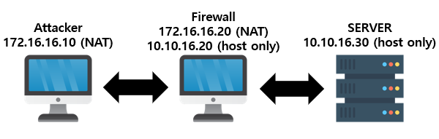
Attacker : kali-linux-2025.2-vmware
Firewall : ubuntu-20.04.6-desktop
SERVER : ubuntu-20.04.6-live-server

- 환경 구성
Firewall의 기본적인 환경 구성
Firewall iptables :
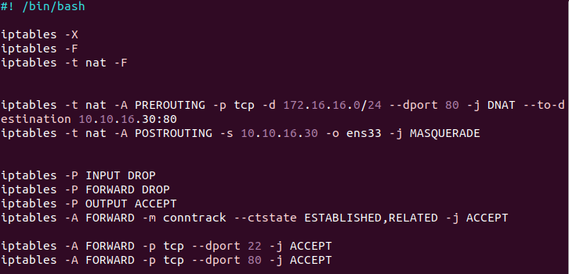

Firewall ethtool.service :
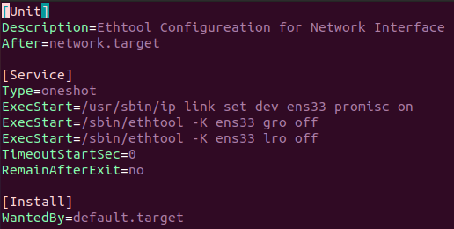
- 실습할 공격 종류
SQL Injection : 공격자가 입력값에 SQL 쿼리를 삽입해 데이터 베이스 조작 및 정보 탈취
TCP SYN Flooding : 연결 대기 공간을 가득 채워 정상 사용자의 접속을 방해하는 대표적인 DoS/DDoS 공격 기법
XSS : 웹사이트에 악성 스크립트를 삽입하여 사용자의 브라우저에서 실행되게 만드는 웹 공격 기법
제 3장 본론
본론에서는 앞서 말했던 공격 3가지를 했다.
Dvwa low수준으로 공격을 시도했고, 간단하게 snort로 공격 감지 후 iptables로 차단하는 방법으로 했다.

- Detect code
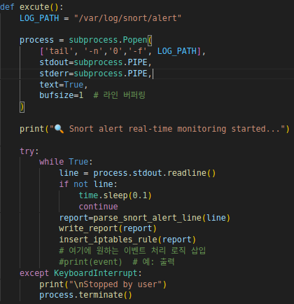

위의 코드는 tail을 통해 log가 생기는 이벤트 때마다 json으로 데이터 생성 후 report생성하고 iptables에 rule을 추가한다.
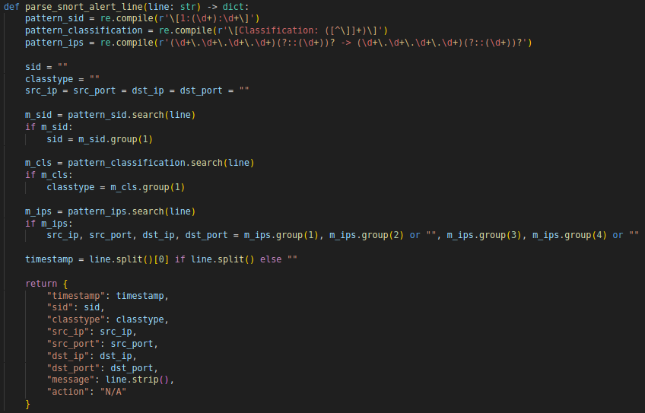

위의 코드는 log를 json형태로 파싱해오는 코드다.
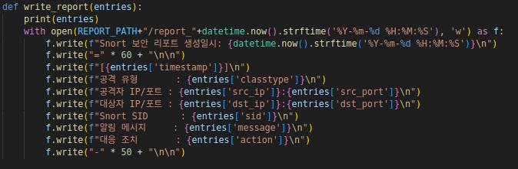
가져온 json data를 토대로 리포트 생성하는 코드다.

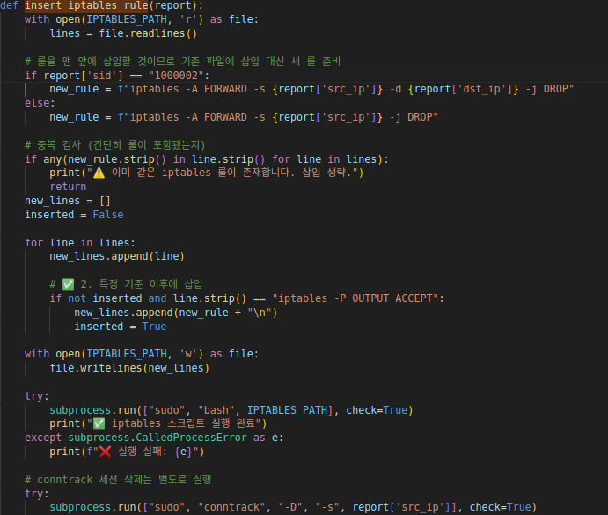
가져온 json data를 토대로 iptables를 중간에 삽입한 후 다시 실행한다.
- SQL Injection
DVWA에 있는 low 레벨로 해킹한 코드를 리포트 생성 및 차단하는 과정이다.
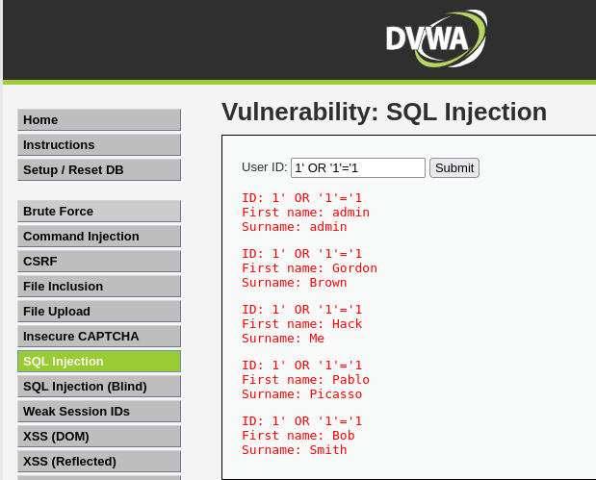
공격을 1’ OR ‘1’=’1로 진행해 보았고, 서버에서 캡쳐가 되는 걸 볼 수 있다.
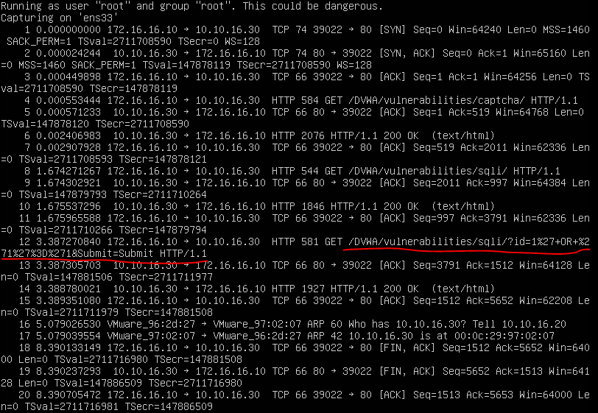
탐지룰은 위처럼 설정했고 탐지되는 걸 확인 가능하다.

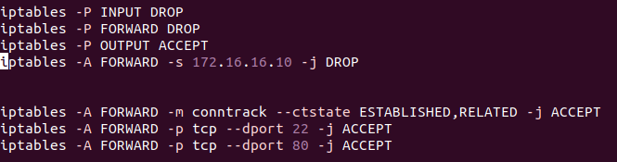
코드를 실행하면 다음과 같이 output밑에 바로 추가가 된다.

- TCP SYN flooding

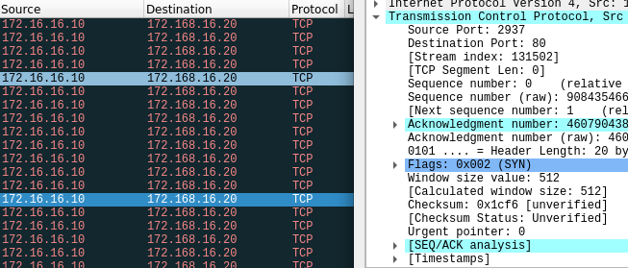
Firewall에서 탐지한 모습이다.
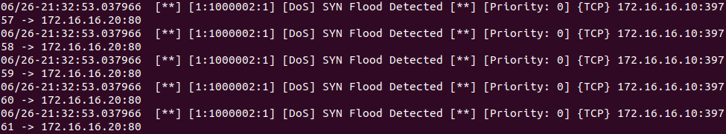
위는 TCP SYN ATTACK 공격 탐지 snort rule이고, 탐지로그 띄운 이미지다.

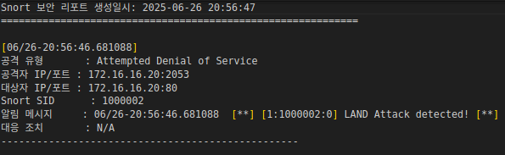
위는 TCP SYN ATTACK 공격 리포트다.

다음은 차단한 IPTABLES다.
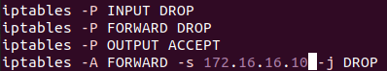

- XSS
다음은 DVWA를 이용한 저장형XSS공격이다.
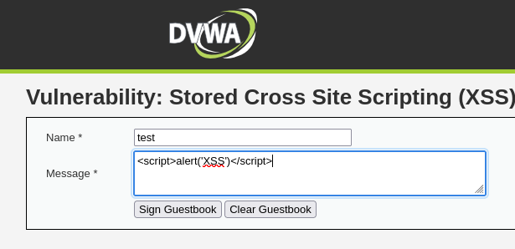
이런식으로 저장하면 아래처럼 뜬다.
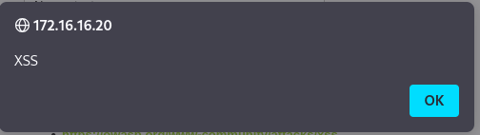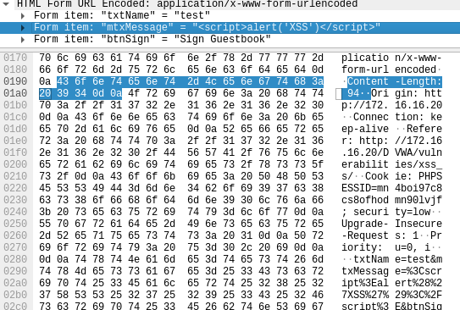
위처럼 인코딩이 되어있어 탐지가 힘들다.
아래는 SNORT와 LOG , IPTABLES 설정

제 4장 결론
느낀점:
하면서 융프와 겹쳐 할만 할줄 알았던 기말고사가 조금 힘겹게 끝났습니다.
아직 실력이 부족한 것이 느껴지고, 더 정진해야겠다고 생각했습니다.

